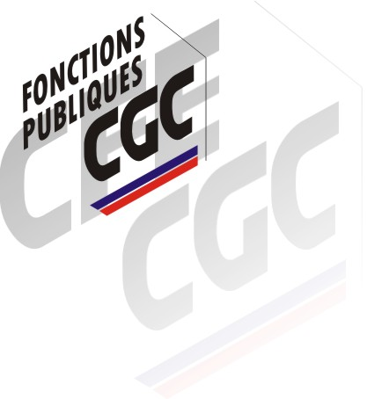 | FONCTIONS PUBLIQUES – CGC  15-17 rue Beccaria – 75012 PARIS  01.44.70.65.90 01.44.70.65.99  e-mail : ufcfp.cgc@wanadoo.fr  http://www.fonctions-publiques-cgc.org

Paris, le 10 juillet 2012

La CFE-CGC RESTE SUR SA FAIM !

À l'occasion de la grande conférence sociale des 9 et 10 juillet 2012, la CFE-CGC Fonctions Publiques a participé activement à la table ronde

" moderniser l'action publique avec ses agents "

Un constat partagé :

- les agents du secteur public constituent une ressource précieuse et sont générateurs d'une valeur ajoutée pour la France.

- La CFE-CGC a particulièrement mis en évidence la nécessité de donner un signal fort en matière salariale.
En effet, il serait utopique de vouloir moderniser la Fonction Publique, dans ses trois versants, sans motiver ses agents financièrement. Cette reconnaissance salariale est un dû !

Notre organisation a pris acte de la volonté ministérielle de reprendre les discussions sur divers sujets :

- les droits et moyens syndicaux ; le statut du militant,
- l'égalité hommes/femmes,
- gestion des âges,
- santé et sécurité au travail avec, notamment, la mise en œuvre effective des CHSCT,
- les agents non-titulaires avec un examen de l'application de l'accord de 2011,
- formation professionnelle,
- déroulement de carrière et mobilité,
- meilleure prise en considération de l'Outre –Mer, lors des travaux,
- Rémunérations et pouvoir d'achat.

Concernant les problématiques salariales la CFE-CGC DÉPLORE L'ABSENCE D' ANNONCES CONCRETES RELATIVES À L'AUGMENTATION DE LA VALEUR DU POINT D’INDICE. LA CFE-CGC REGRETTE QUE RIEN N’AIT ÉTÉ ANNONCÉ POUR LES PERSONNELS D'ENCADREMENT DES CATÉGORIES B et A. NEANMOINS LA CFE CGC PREND ACTE DE L'OUVERTURE DE DISCUSSIONS SUR LA CATÉGORIE C.

LA CFE-CGC RESTE DONC SUR SA FAIM !

